ІНСТИТУТ СПЕЦІАЛЬНОГО ЗВ’ЯЗКУ ТА ЗАХИСТУ ІНФОРМАЦІЇ НАЦІОНАЛЬНОГО ТЕХНІЧНОГО УНІВЕРСИТЕТУ УКРАЇНИ «КИЇВСЬКИЙ ПОЛІТЕХНІЧНИЙ ІНСТИТУТ ІМЕНІ ІГОРЯ СІКОРСЬКОГО»

Cпеціальна кафедра №1

Звіт

З навчальної дисципліни «Засоби і комплекси криптографічного захисту інформації»

Практика №6: " Static Routing в CPT"

**Виконав:**

Курсант С-04 групи

Клячко А.О.

**Перевірив:**

Капітан Володимир Кубрак

**Київ 2023**

**Topology**

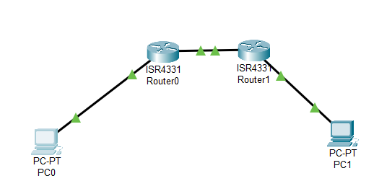

**Options**

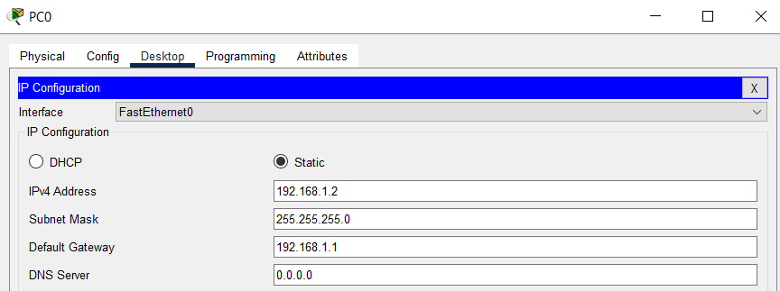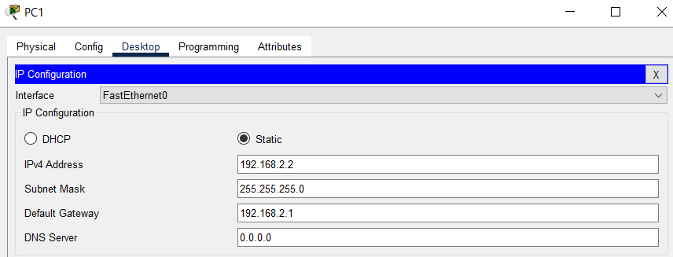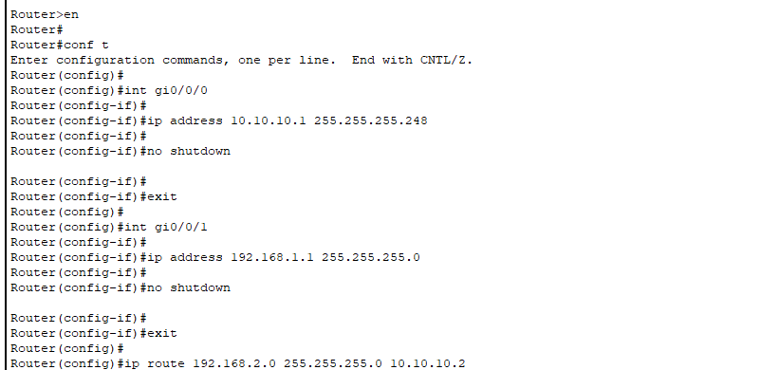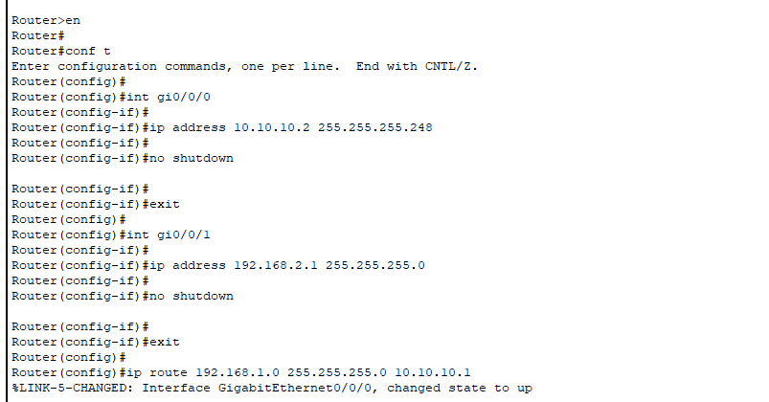

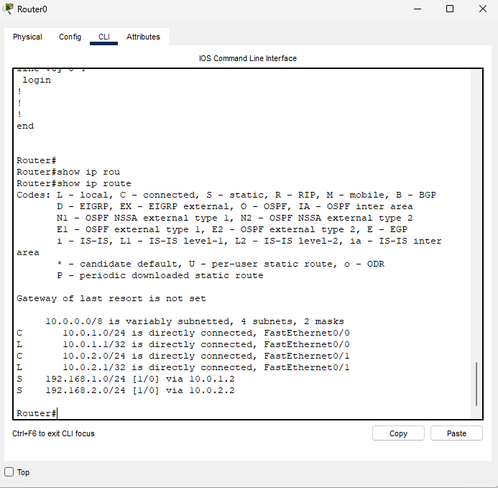

**Test**

